附件3
乘车路线

银川六中位于银川市金凤区福州南街366号。有2路、46路、42路短线（西段）、51路、515路等多条公交线路经行。
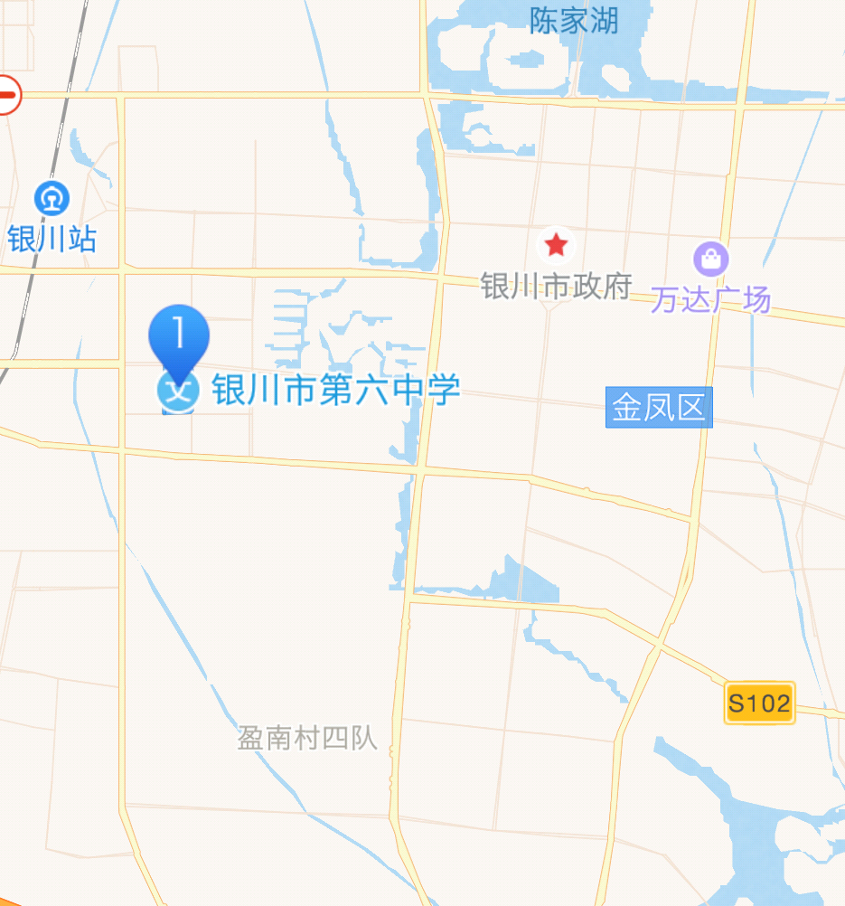
注：图中1处为银川六中校区

